Lampiran 26
DOKUMENTASI KEGIATAN

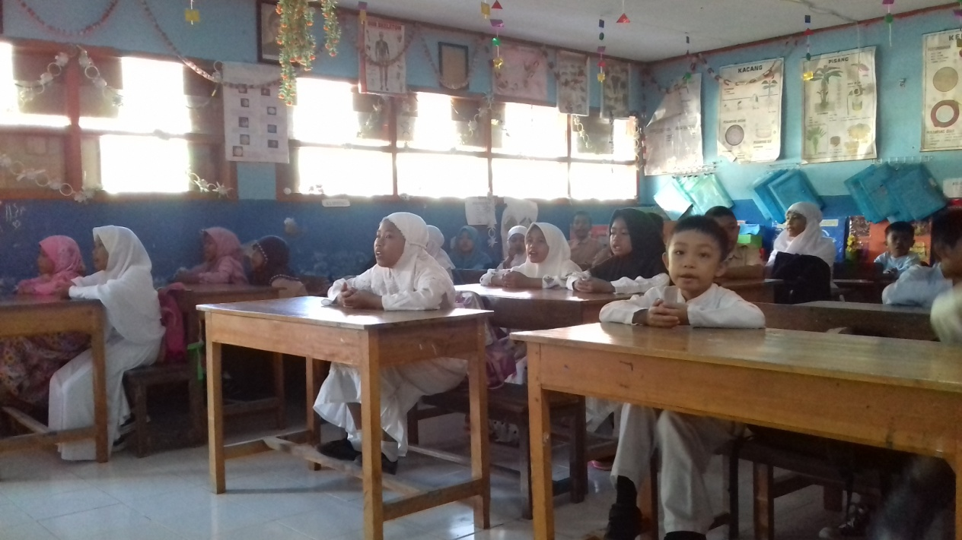
Siswa membaca do’a sebelum belajar

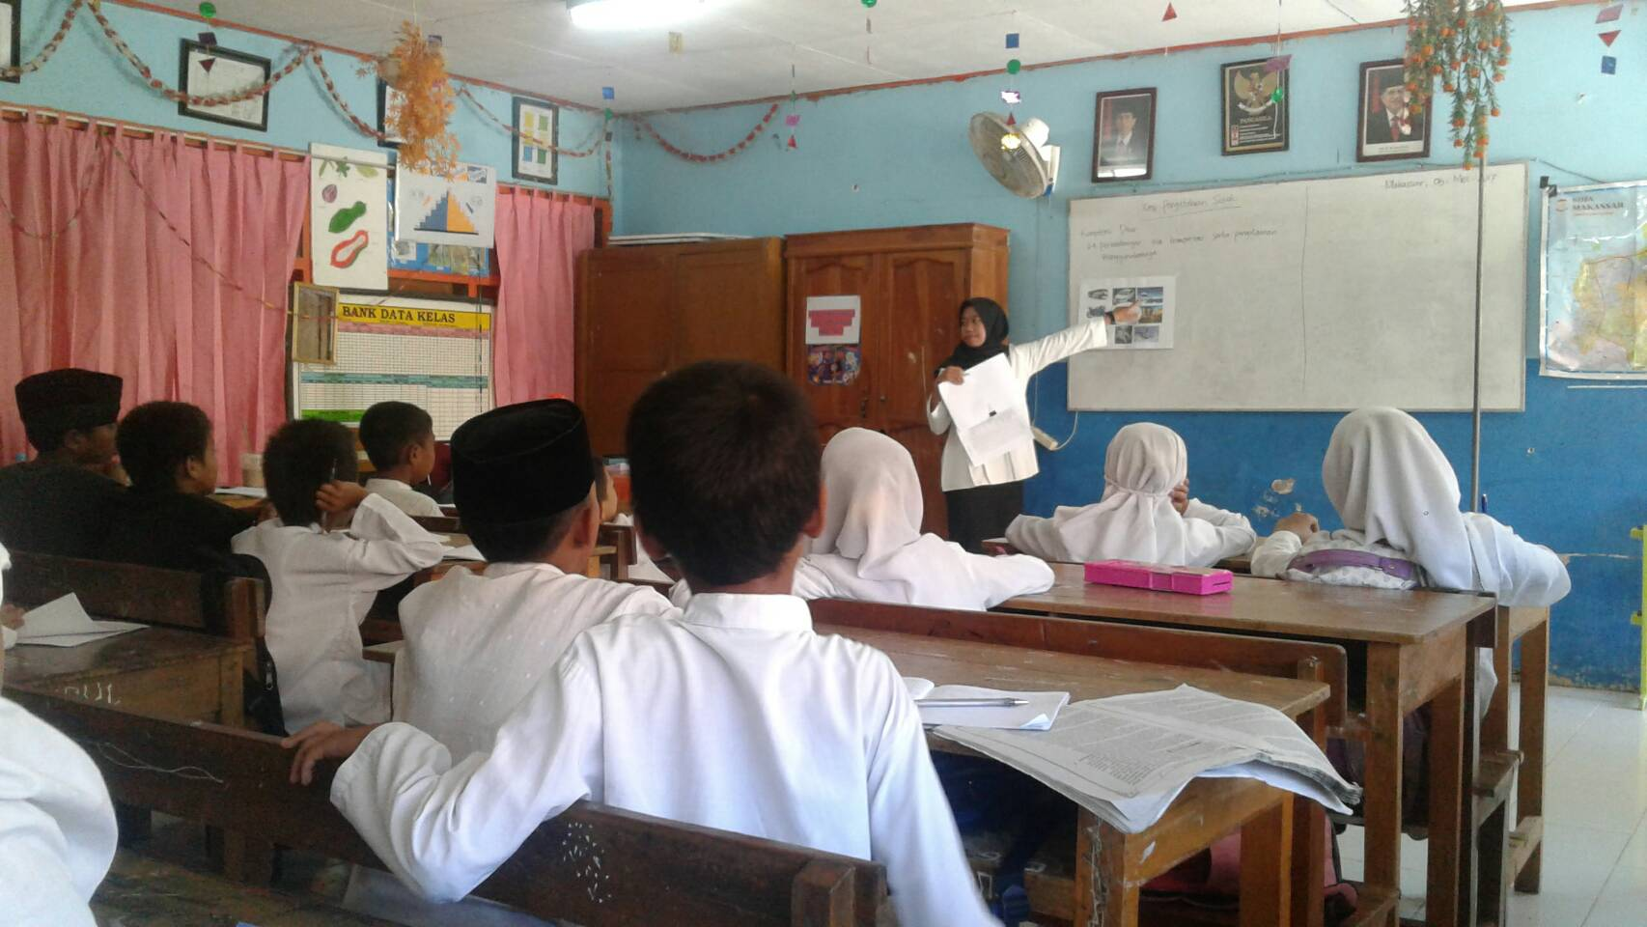
Guru bertanya tentang materi melalui media yang disediakan
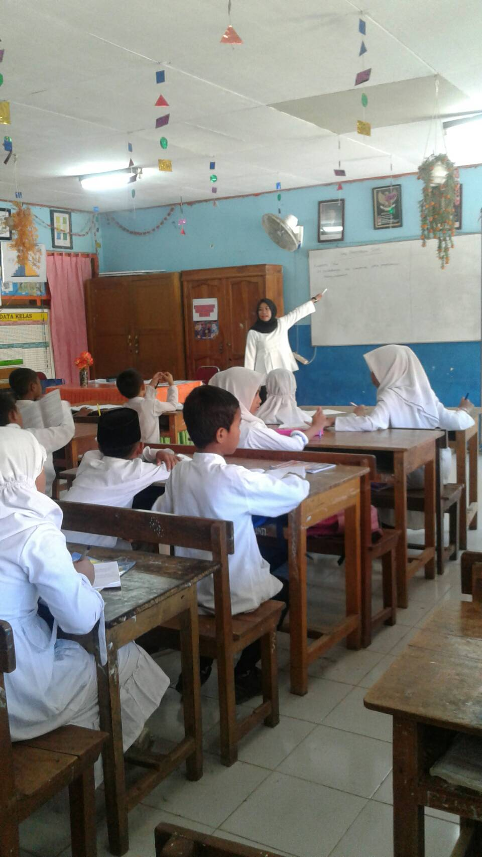
Guru menyampaikan inti materi dan kompetensi yang ingin dicapai.

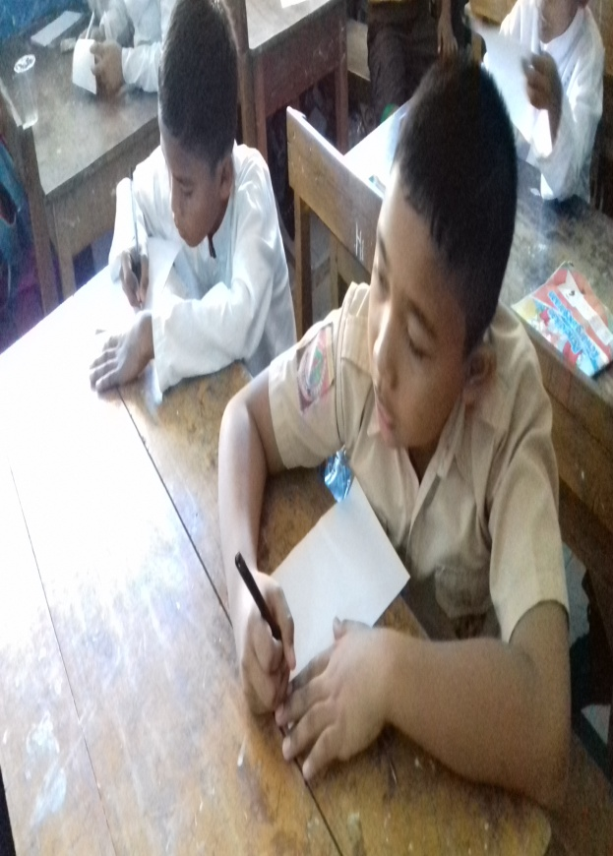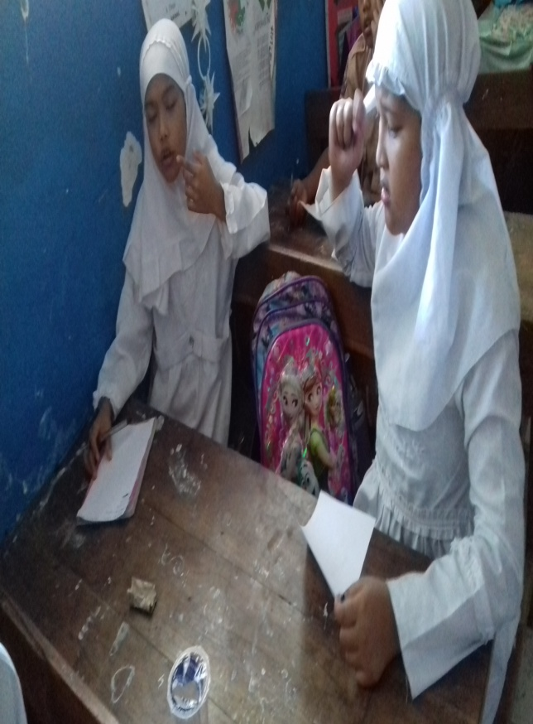
Siswa diminta untuk berpikir tentang materi / permasalahan yang disampaikan guru.

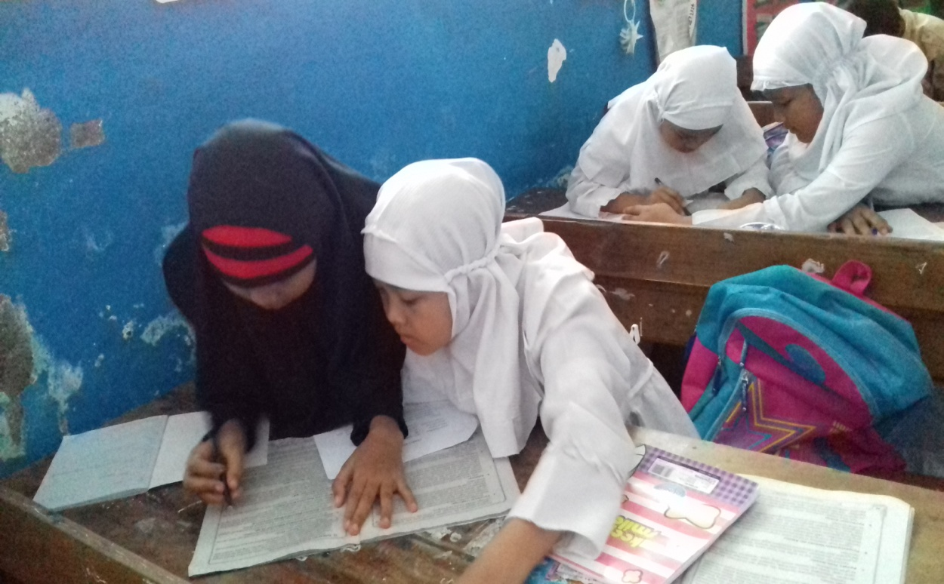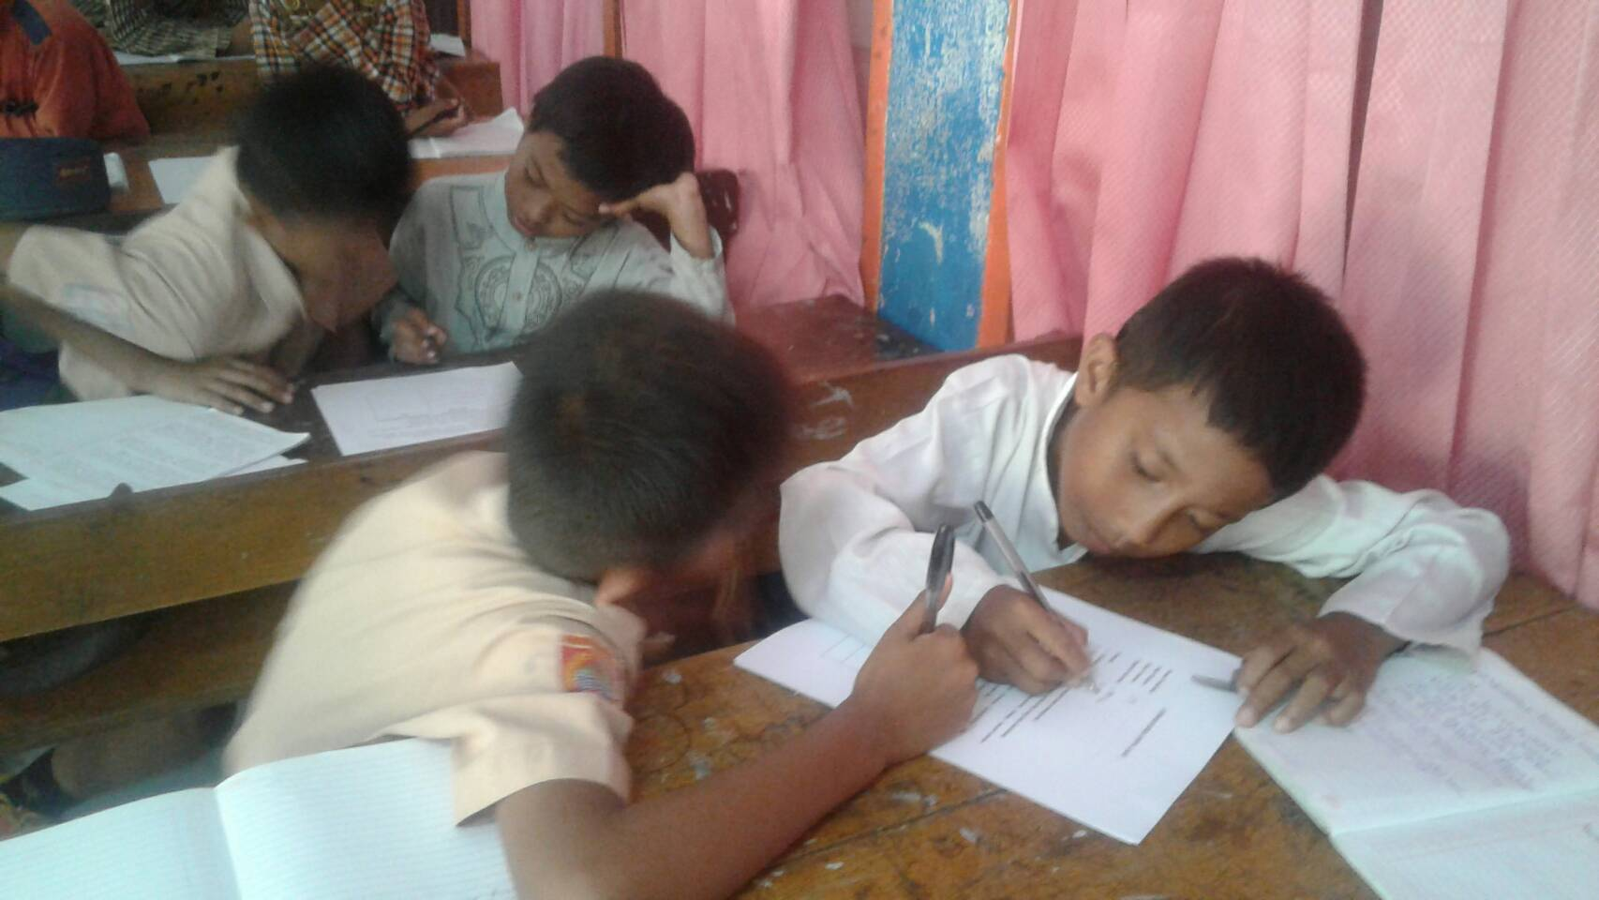
Siswa diminta berpasangan dengan teman sebelahnya (kelompok 2 orang) dan mengutarakan hasil pemikiran masing-masing.

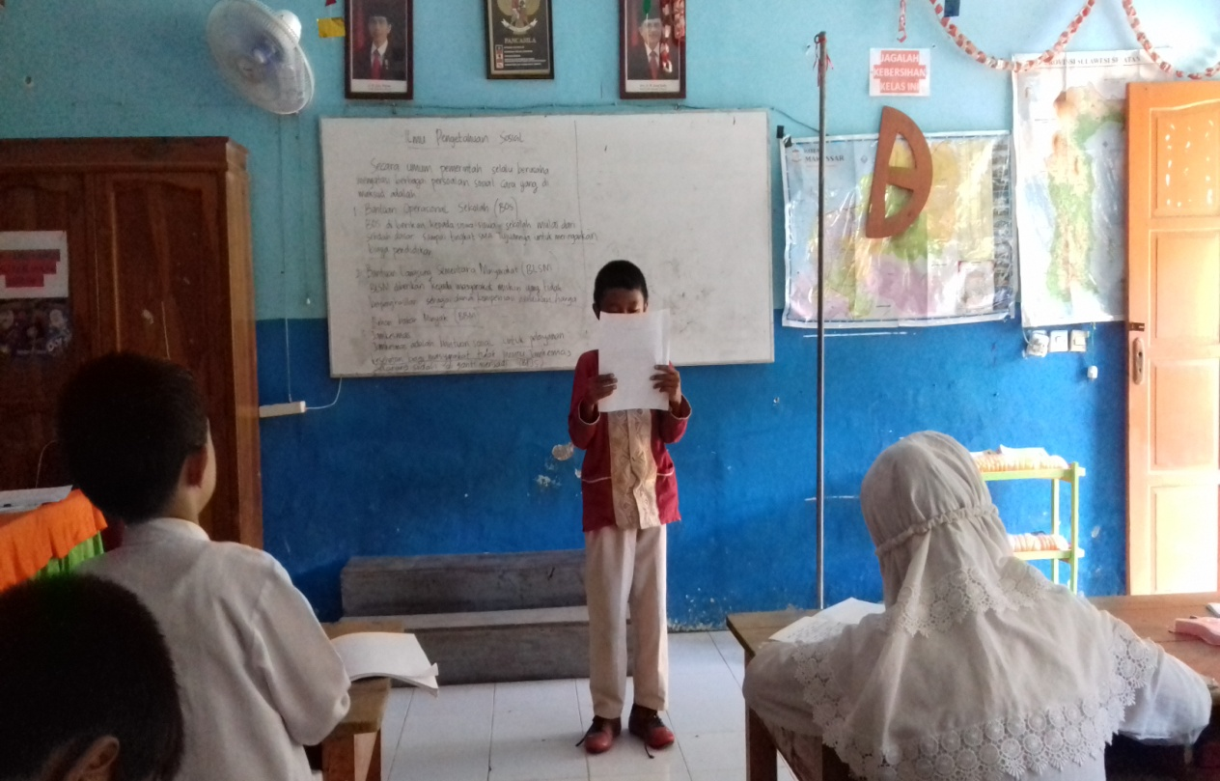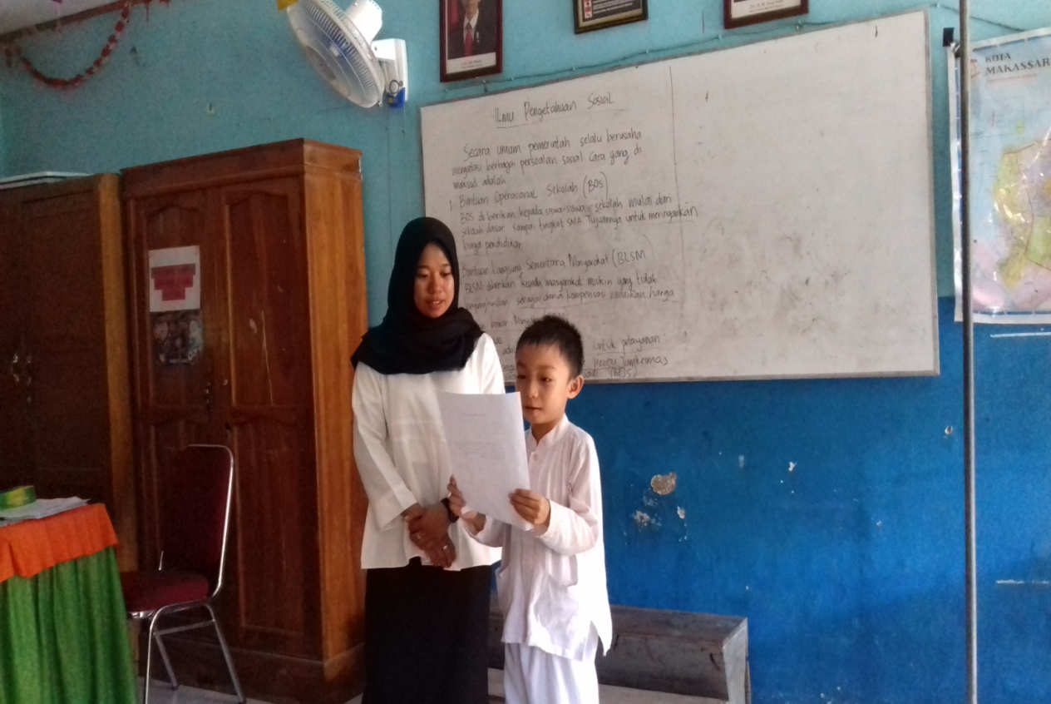
Guru memimpin pleno kecil diskusi, tiap kelompok mengemukakan hasil diskusinya.

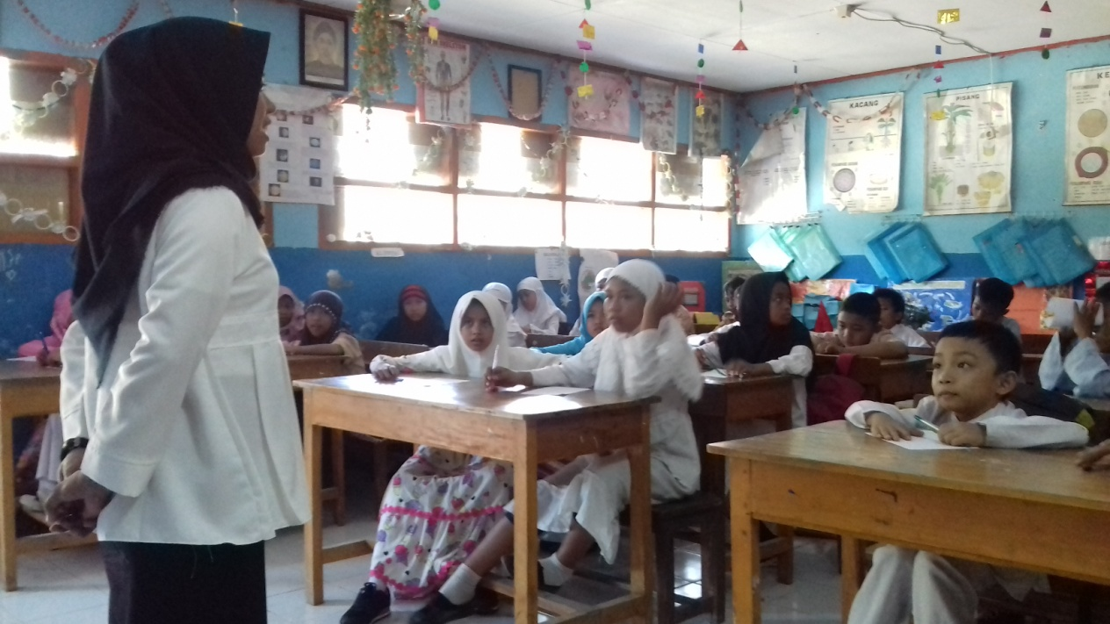
Guru mengarahkan pembicaraan pada pokok permasalahan dan menambah materi yang belum diungkapkan para siswa.

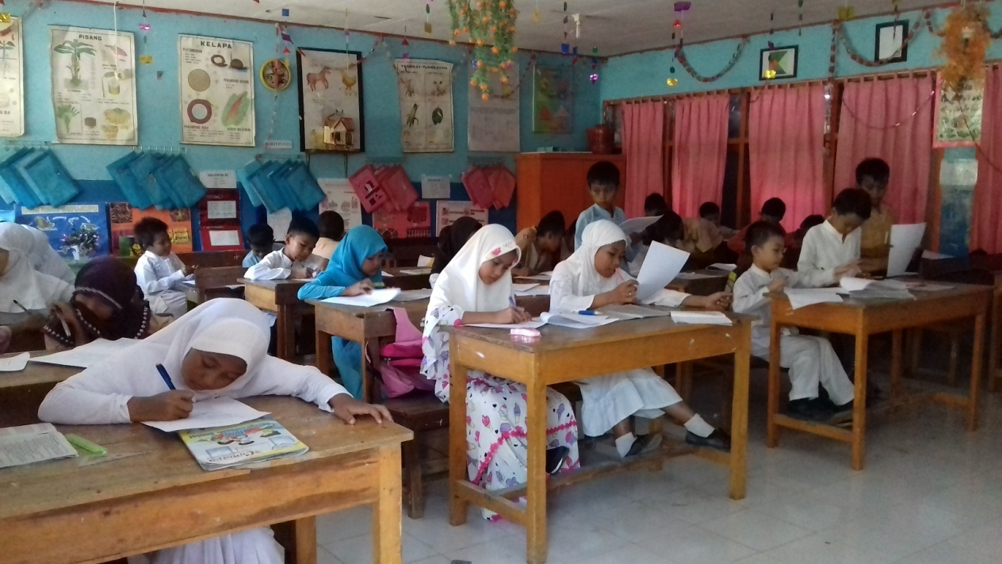
Siswa mengerjakan tes hasil belajar

